Leicht und stabil: Dental-Austragegerät mit VESTAKEEP® PEEK
30. Januar 2012

Thomas Lange
Manager Communications
High Performance Polymers
Telefon +49 2365-49-9227
Telefax +49 2365-49-80227
thomas.lange2@evonik.com

Das Austragegerät „DinoPress“ setzt auf VESTAKEEP® PEEK: Das Medizingerät zum Applizieren von Zahnfüllungen zeigt sich mit dem Hochleistungskunststoff in besserer Form als je zuvor. Die mechanisch hoch beanspruchten Funktionsteile werden nicht länger aus Metall hergestellt, sondern aus Polyetheretherketon (PEEK) von Evonik Industries. Das daraus resultierende geringere Gewicht ist deutlich spürbar und ermöglicht ein ermüdungsfreies Arbeiten. Die im Gegensatz zu Metall warme Haptik bietet zudem mehr Komfort beim Setzen der Zahnfüllung. DinoPress ist darüber hinaus dampfsterilisierbar bis 134° C.

Die Alfred Schmid AG (Gossau, Schweiz), seit über 40 Jahren auf die Herstellung von Kunststoffteilen für die Dentalindustrie spezialisiert, und die Dolder AG (Basel, Schweiz) haben den neuen DinoPress gemeinsam entwickelt und optimiert. Beat Imhof, Senior Sales Manager bei der Dolder AG: „Dank seinen guten Eigenschaften kann VESTAKEEP® PEEK in vielen Bereichen der Medizintechnik eingesetzt werden. Vor allem als Metallersatz entfaltet PEEK sein volles Potential.“

VESTAKEEP® PEEK besitzt eine bessere Sterilisierbarkeit und eine höhere Lebensdauer als Titaniumlegierungen. Seine ausgezeichneten mechanischen, chemikalischen sowie elektrischen Eigenschaften machen diesen Werkstoff universell einsetzbar.

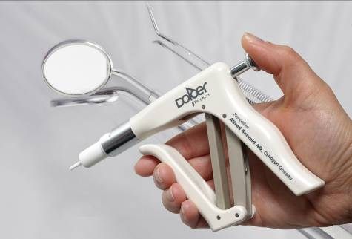

Bildunterschrift:

Ermüdungsfreies Arbeiten mit dem DinoPress Austragegerät.

Informationen zum Konzern

Evonik, der kreative Industriekonzern aus Deutschland, ist eines der weltweit führenden Unternehmen der Spezialchemie. Die Aktivitäten des Konzerns sind auf die wichtigen Megatrends Gesundheit, Ernährung, Ressourceneffizienz sowie Globalisierung konzentriert. Im Jahr 2010 erwirtschaftete Evonik rund 80 Prozent des Chemie-Umsatzes aus führenden Marktpositionen. Evonik profitiert besonders von seiner Innovationskraft und seinen integrierten Technologieplattformen.

Evonik ist in mehr als 100 Ländern der Welt aktiv. Über 34.000 Mitarbeiter erwirtschafteten im Geschäftsjahr 2010 einen Umsatz von rund 13,3 Milliarden € und ein operatives Ergebnis (EBITDA) von rund 2,4 Milliarden €.

Rechtlicher Hinweis
Soweit wir in dieser Pressemitteilung Prognosen oder Erwartungen äußern oder unsere Aussagen die Zukunft betreffen, können diese Prognosen oder Erwartungen der Aussagen mit bekannten oder unbekannten Risiken und Ungewissheit verbunden sein. Die tatsächlichen Ergebnisse oder Entwicklungen können je nach Veränderung der Rahmenbedingungen abweichen. Weder Evonik Industries AG noch mit ihr verbundene Unternehmen übernehmen eine Verpflichtung, in dieser Mitteilung enthaltene Prognosen, Erwartungen oder Aussagen zu aktualisieren.

